Лабораторная работа № 10

Текстовой редактор emacs

Маметкадыров Ынтымак

# Цель работы

Познакомиться с операционной системой Linux. Получить практические навыки работы с редактором Emacs.

# Выполнение лабораторной работы

1. Открыли emacs (рис. 1).

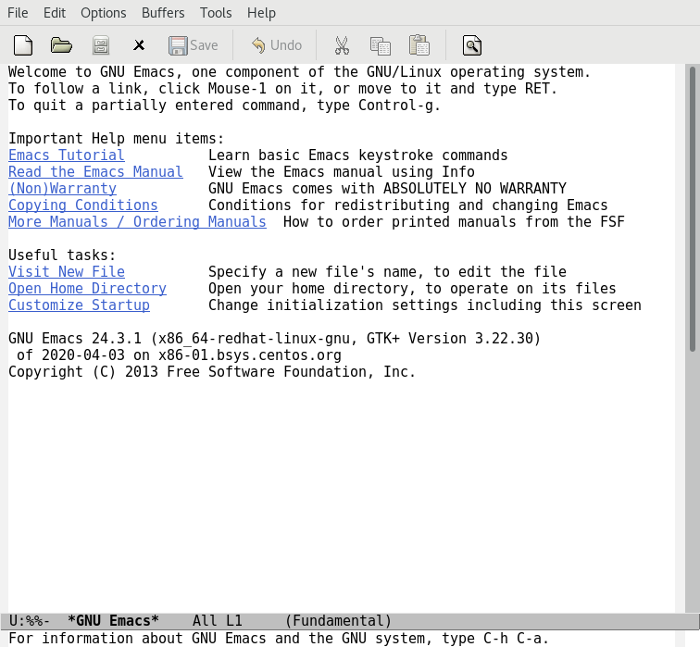

Рис. 1. emac

1. Создали файл lab07.sh с помощью комбинации Ctrl-x Ctrl-f (рис. 2).

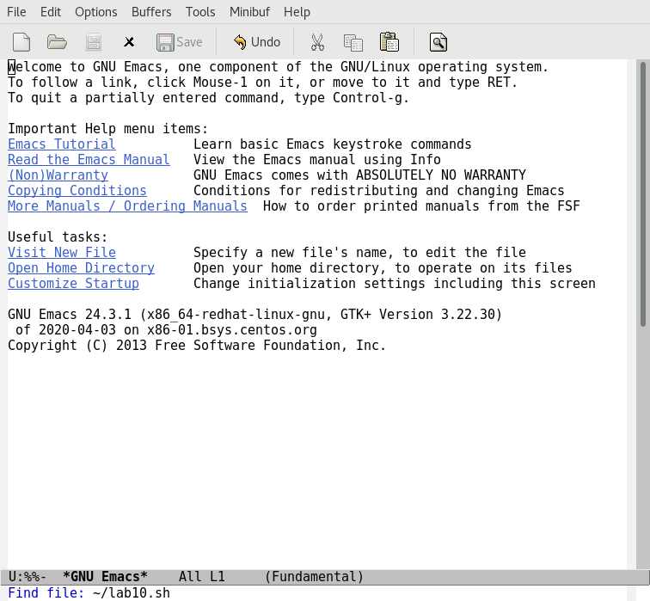

Рис. 2. Создание файла lab07.sh

1. Набрали текст (рис. 3):

* #!/bin/bash
* HELL=Hello
* function hello {
* LOCAL HELLO=World
* echo $HELLO
* }
* echo $HELLO
* hello

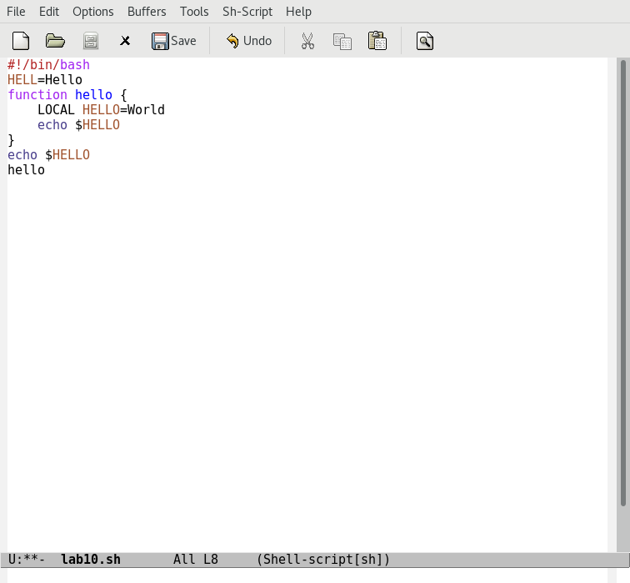

Рис. 3. Текст

1. Сохранили файл с помощью комбинации Ctrl-x Ctrl-s.
2. Вырезали одной командой целую строку (С-k) (рис. 4).

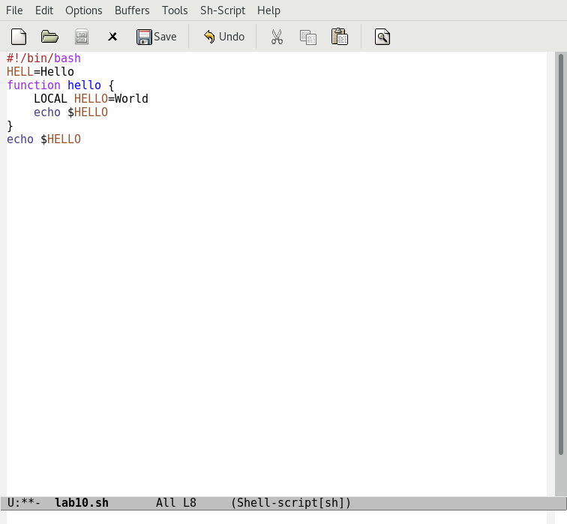

Рис. 4. Вырезка строки

1. Вставили эту строку в конец файла (C-y) (рис. 5).



Рис. 5. Вставка в конец файла

1. Выделили область текста (C-space).
2. Скопировали область в буфер обмена (M-w).
3. Вставили область в конец файла (рис. 6).

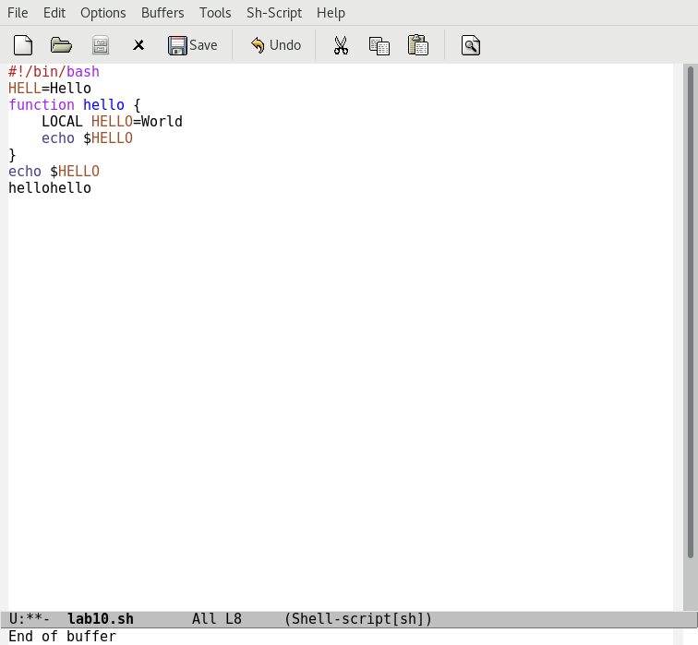

Рис. 6. Вставка области в конец файла

1. Вновь выделили эту область и на этот раз вырезали её (C-w).
2. Отменили последнее действие (C-/).
3. Переместили курсор в начало строки (C-a).
4. Переместили курсор в конец строки (C-e).
5. Переместили курсор в начало буфера (M-<).
6. Переместили курсор в конец буфера (M->).
7. Вывели список активных буферов на экран (C-x C-b) (рис. 7).

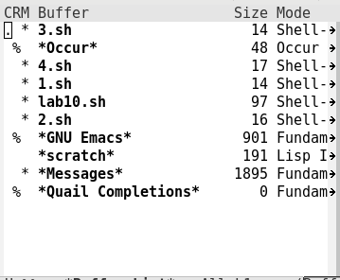

Рис. 7. Cписок активных буферов

1. Переместились во вновь открытое окно (C-x) o со списком открытых буферов и переключитесь на другой буфер (рис. 8).

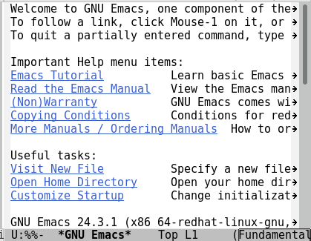

Рис. 8. Переместились в окно со списком открытых буферов

1. Закрыли это окно (C-x 0).
2. Попробовали переключаться между буферами, но уже без вывода их списка на экран (C-x b).
3. Поделили фрейм на 4 части: разделили фрейм на два окна по вертикали (C-x 3), а затем каждое из этих окон на две части по горизонтали (C-x 2) (рис. 9).

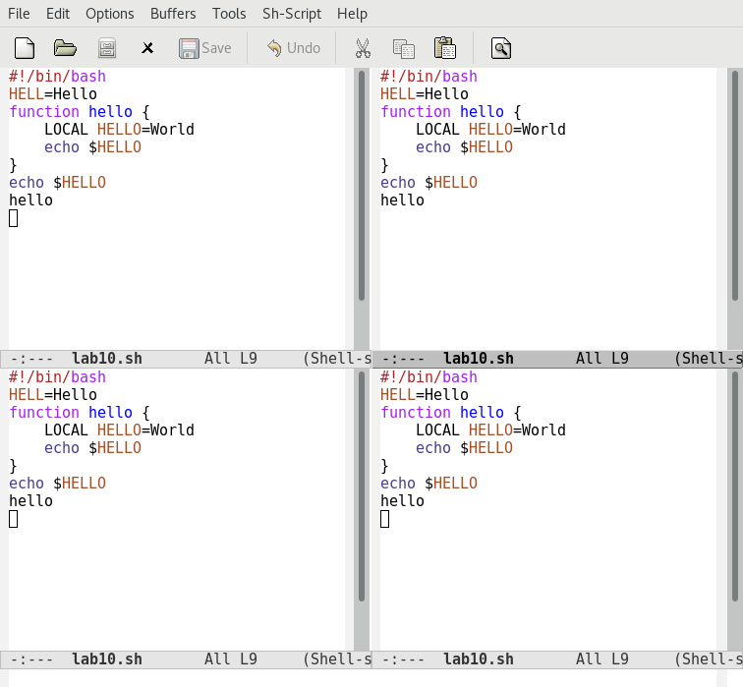

Рис. 9. Фрейм поделенный на 4 части

1. В каждом из четырёх созданных окон открыли новый файл и ввели несколько строк текста (рис. 10).

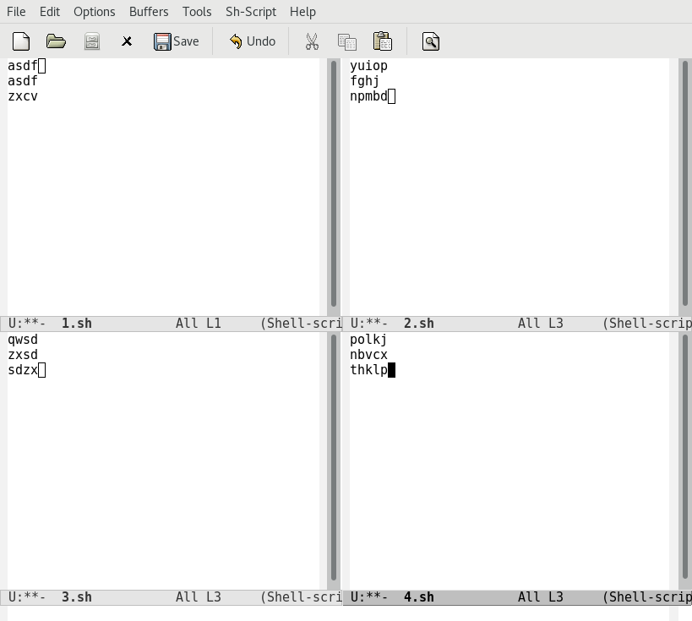

Рис. 10. Новые файлы

1. Переключились в режим поиска (C-s) и нашли несколько слов, присутствующих в тексте (рис. 11, 12).

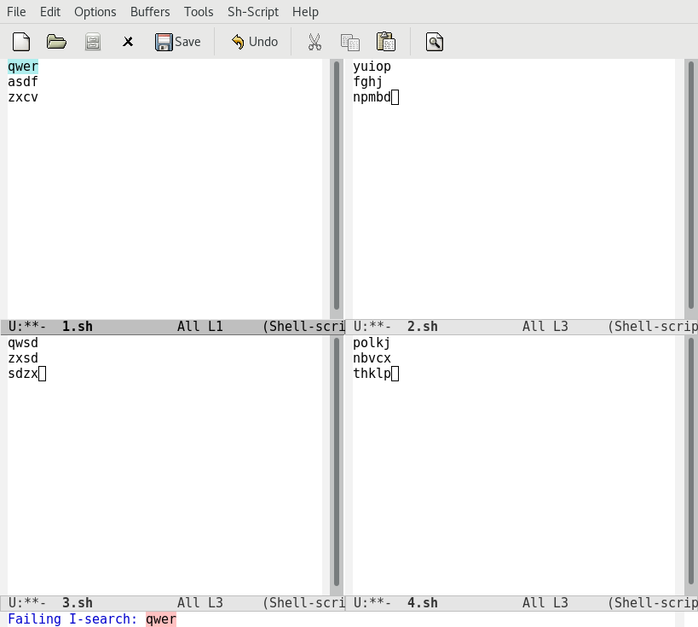

Рис. 11. Поиск слова qwer

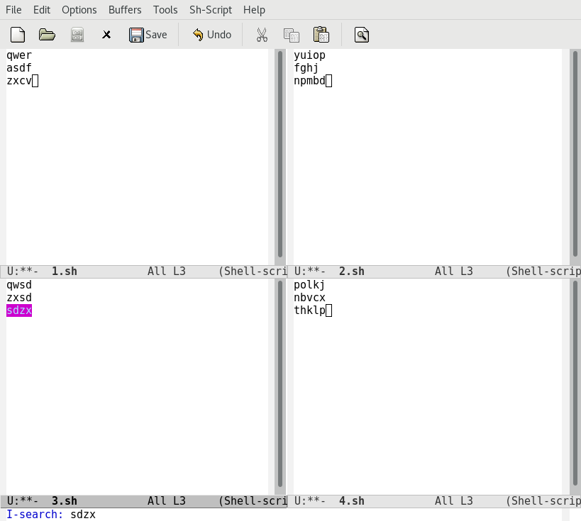

Рис. 12. Поиск слова sdzx

1. Вышли из режима поиска, нажав C-g.
2. Перешли в режим поиска и замены (M-%), ввели qwer, который следует найти и заменить, нажали Enter , затем ввели asdf для замены. После того как подсветились результаты поиска, нажали ! для подтверждения замены, в результате 1 строка файла 1.sh заменилась на asdf (рис. 13).

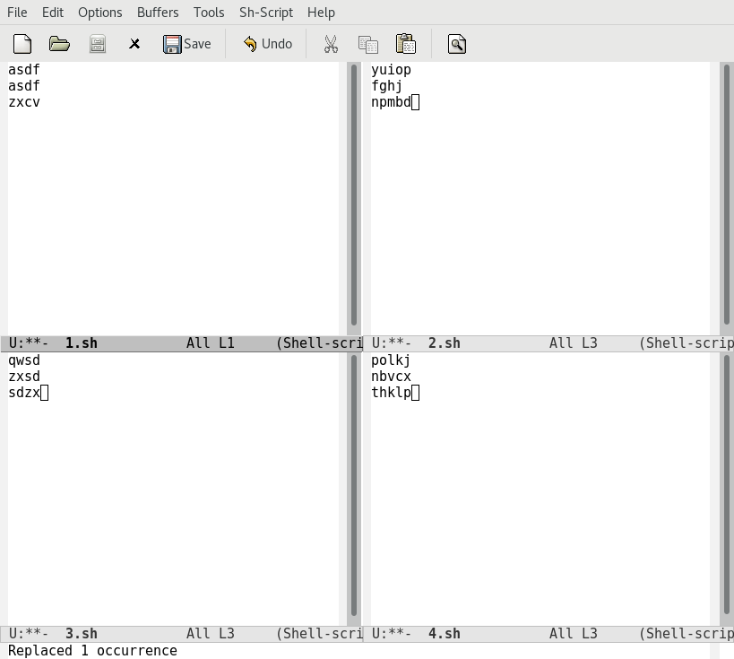

Рис. 13. Замена текста

1. Попробовали другой режим поиска, нажав M-s o (рис. 14). Этот режим поиска показывает сколько есть совпадений, в каком буфере и показывает номера строк, где есть искомые слова.

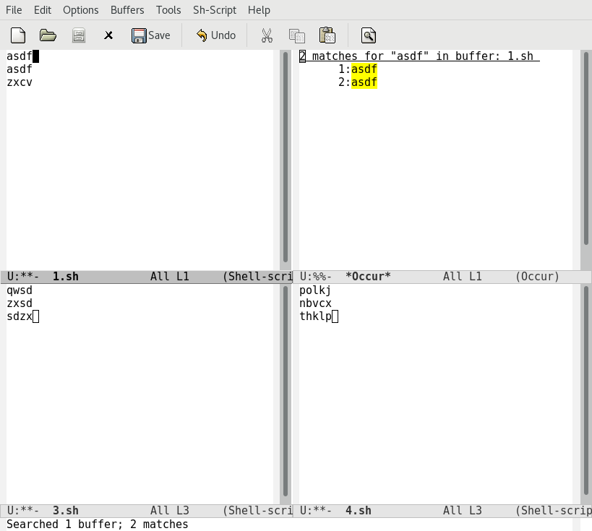

Рис. 14. Другой режим поиска командой M-s o

# Вывод

Познакомились с операционной системой Linux. Получили практические навыки работы с редактором Emacs.

# Ответы на контрольные вопросы

1. Emacs представляет собой мощный экранный редактор текста, написанный на языке высокого уровня Elisp.
2. Наличие большого количества различных сочетаний клавиш для работы.
3. Буфером называется объект, представляющий какой-либо текст.

* Окно — это прямоугольная область фрейма, отображающая один из буферов.

1. Буферы GNU Emacs и Quail Completions создаются по умолчанию при запуске emacs.
2. Ctrl+C потом l, Ctrl+c потом Ctrl+l.
3. Нажать комбинацию клавиш Ctrl+x 3.
4. Настройки emacs хранятся в файле . emacs
5. Эта клавиша смещает курсор налево.
6. Мне понравился редактор Emacs, потому что его можно использовать как файловый менеджер, эмулятор терминала, веб-браузер, почтовый клиент и т. д.